PARAFIA ŚW. ANNY W NIEMYSŁOWICACH
/FILIA W CZYŻOWICACH PW. NAJŚWIĘTSZEGO SERCA PANA JEZUSA/
e-mail: parafianiemyslowice@op.pl; www.niemyslowice.info
tel.: 601-861-252
7.12. – 21.12.2025./tylko do użytku wewnętrznego/
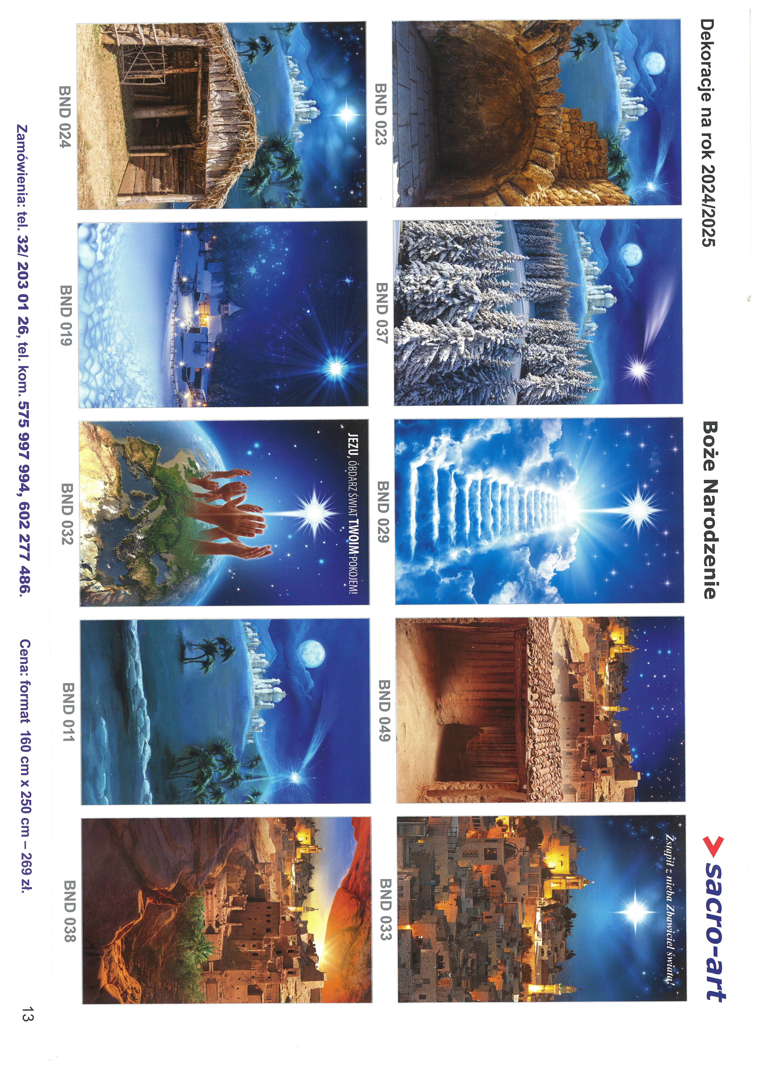
PRZYBĄDŹ PANIE, BO CZEKAMY, TWEGO PRZYJŚCIA WYGLĄDAMY, BO ŹLE NAM ŻYĆ BEZ CIEBIE! GOTUJMY DROGĘ PANU, PROSTUJMY ŚCIEŻKI JEGO, PRZEMIEŃMY SWOJE ŻYCIE, ODWRÓĆMY SIĘ OD ZŁEGO.
PORZĄDEK NABOŻEŃSTW 7.12. – 21.12.2025.
II NIEDZIELA ADWENTU, 7 grudnia Kolekta na potrzeby diecezji
7.30 |  | Za zmarłych polecanych w tegorocznych wypominkach.
9.30 |  | W Czyżowicach:  Za + Marię Galik w r. śm., rodziców Julię i Alojzego Galik, braci Jana i Józefa Galik oraz ++ dziadków z obu stron.  Wymiana Tajemnic Różańcowych
11.00 |  | Z podziękowaniem za otrzymane łaski, z prośbą o dalsze  bł. Boże dla Alicji Domagała z okazji urodzin.  Za + Annę i Marcina Kaspryk w r. śm., i ++ z rodziny.  Za ++ rodziców Franciszka i Emilię Wiszniewskich  oraz ++ z rodziny Wiszniewskich, Krzesińskich i Sługockich.  Za + męża Michała Marszałek oraz ++ z rodziny Marszałek, Kroczak, Lech i Związek.  Za + ojca Kazimierza Lisowskiego w 1. r. śm. oraz ++ z rodziny Lisowskich.  Za + ks. Władysława Sługockiego i + ks. Marcina Bajera.  Wymiana Tajemnic Różańcowych
Poniedziałek, 8 grudnia
UROCZYSTOŚĆ NIEPOKALANEGO POCZĘCIA
NAJŚWIĘTSZEJ MARYI PANNY
18.00 |  | W Niemysłowicach - Msza św. Roratnia:  Za ++ rodziców Wandę i Stanisława, ich synów Andrzeja  i Mieczysława Górawskich, ++ dziadków Górawskich i Szewczuk oraz ++ z rodziny Lebkichler.
Wtorek, 9 grudnia
18.00 |  | W Czyżowicach - Msza św. Roratnia:  O bł. Boże dla uczestników tegorocznej Pielgrzymki do Sanktuariów w Kalwarii Zebrzydowskiej, Wadowicach i Czernej.
Środa, 10 grudnia
18.00 |  | W Niemysłowicach - Msza św. Roratnia:  Za Parafian.
Czwartek, 11 grudnia
18.00 | W Czyżowicach - Msza św. Roratnia:  Za Parafian.
Piątek, 12 grudnia
18.00 |  | W Niemysłowicach - Msza św. Roratnia:  Za + Antoninę, Rozalię, Jana i Jerzego Schirmeisen, Jana Kaszoid i Lesława Bogdanowskiego.
Sobota, 13 grudnia
Wspomnienie św. Łucji, dziewicy i męczennicy
17.00 |  | W Czyżowicach - Msza św. Roratnia:  Za + Zbigniewa Wójcik i ++ z rodziny.
III NIEDZIELA ADWENTU, 14 grudnia - GAUDETE
DZIEŃ MODLITWY I POMOCY MATERIALNEJ
KOŚCIOŁOWI NA WSCHODZIE
7.30 |  |  | O bł. Boże dla Karoliny Grzegockiej w 15. r. urodzin oraz dla jej rodziców i chrzestnych.
9.30 |  |  | W Czyżowicach:  Z podziękowaniem za otrzymane łaski, prośbą o zdrowie i bł. Boże dla Marii z okazji urodzin.  O zdrowie i bł. Boże dla Klaudii z okazji 50. r. urodzin.  Za + ojca Pawła Galik i ++ z rodziny Galik, i Kołakowskich.
11.00 |  |  | Za + ks. Marcina Szewczuk z okazji urodzin.
Poniedziałek, 15 grudnia
18.00 |  |  |  | W Niemysłowicach - Msza św. Roratnia:  Za + Genowefę Wolańską, męża Tadeusza i ++ rodziców  z obu stron.
Wtorek, 16 grudnia
18.00 |  |  |  | W Czyżowicach - Msza św. Roratnia:  Za Parafian.
Środa, 17 grudnia
18.00 | W Niemysłowicach - Msza św. Roratnia:  O zdrowie i bł. Boże dla Iwony Uchmanowicz z okazji urodzin.
Czwartek, 18 grudnia
18.00 | W Czyżowicach - Msza św. Roratnia:  Za ++ rodziców Marię i Romana Prytys, Marię i Michała Licznar oraz Annę i Michała Prytys.
Piątek, 19 grudnia
18.00 | W Niemysłowicach - Msza św. Roratnia:  Za + Krystynę Wietrzyk w r. śm., ++ rodziców i brata Jana Chmielowskiego.
Sobota, 20 grudnia
17.00 | W Czyżowicach - Msza św. Roratnia:  O zdrowie i bł. Boże dla Lilii Jóźba z okazji 6. r. urodzin.
IV NIEDZIELA ADWENTU, 21 grudnia
7.30 |  |  | Za + Józefę Biernacką i ++ z rodziny Englotów, i Biernackich.
9.30 |  |  | W Czyżowicach:  Za + ojca Adama Licznara.
11.00 |  |  | Za + Karolinę w r. śm. i + Stanisława Piotrowskiego.

OGŁOSZENIA PARAFIALNE – 7.12. – 21.12.2025.

*Serdeczne Bóg zapłać za Wasze modlitwy, prace i ofiary na rzecz
naszej parafii i naszych kościołów.
*Można zamawiać intencje mszalne na 2026 rok - najlepiej drogą
telefoniczną (tel. 601 861 252) lub też w zakrystii po Mszy św.

Serdecznie zapraszamy na Msze św. Roratnie. Odbywają się one w następujących terminach:
Niemysłowice – od 1 do 22 grudnia (10 Mszy św. Roratnich):
w poniedziałki, środy i piątki o godz. 18.00
Czyżowice - od 2 do 20 grudnia (9 Mszy św. Roratnich):
we wtorki i czwartki o godz. 18.00 i w soboty o godz. 17.00.
Udział w Roratach jest też etapem przygotowań młodzieży
do Sakramentu Bierzmowania oraz dzieci do 1. Komunii św.

*Przedświąteczne Odwiedzanie Chorych odbędzie się 22 grudnia
(poniedziałek) w Niemysłowicach od g. 9.45, w Czyżowicach od g. 10.30.

*W zakrystii można nabywać opłatki świąteczne oraz świece
wigilijne (świece wigilijne w cenie 7 zł. (małe) i 15 zł. (duże)),
na rzecz Wigilijnego Dzieła Pomocy Dzieciom.

Są też do nabycia lampiony adwentowe.

*W trzecią Niedzielę Adwentu, 14 grudnia, na prośbę Episkopatu
Polski, będzie obchodzony w Kościele w Polsce i w placówkach

polonijnych Dzień Modlitwy i Pomocy Materialnej Kościołowi na
Wschodzie. Celem tego dnia jest duchowe i materialne wsparcie
Kościoła Katolickiego w krajach Europy Wschodniej i Azji Środkowej,
czyli na Białorusi, Litwie, Łotwie, Estonii i Ukrainie, w Rosji, Mołdawii,
Armenii, Gruzji, Kazachstanie, Tadżykistanie, Kirgizji i Uzbekistanie.
Przy drzwiach kościoła odbędzie się zbiórka ofiar na ten cel.
Za składane ofiary serdeczne Bóg zapłać.

*Prosimy o pomoc przy ustawianiu dekoracji na Boże Narodzenie:
w Czyżowicach – w piątek (19.12.) od g. 16.00.
w Niemysłowicach – w sobotę (20.12.), od g. 9.00.

SPOWIEDŹ ŚW. PRZEDŚWIĄTECZNA:
w niedzielę i w tygodniu przed Mszą św. i w razie potrzeby po Mszy św. a także: w Czyżowicach: wtorek (23.12.) – od 16.00 do 17.00.
w Niemysłowicach: wtorek (23.12.) - od 17.30 do 18.30.

